ДЛЯ ЗАПИСЕЙ

____________________________________________________________________________________________________________________________________________________________________________________________________________________________________________________________________________________________________________________________________________________________________________________________________________________________________________________________________________________________________________________________________________________________________________________________________________

-48-
МОЙ ВЫБОР

Я принял(а) решение изменить питание начиная с:
Число______________
Время______________
Изменить свой вес — мое личное и осознанное решение. Я также обязуюсь следовать основным принципам программы «Ходите легко»:
- Посещать все занятия курса.
- В назначенный день решительно изменить питание.
- Уничтожить все запасы «неправильной» пищи дома и
- Обращаться за поддержкой к друзьям и близким.
- Давать организму отдых в виде полноценного ночного сна.
- Воздерживаться от употребления кофеинсодержащих напитков.
- Избегать употребления алкогольных напитков.
- Регулярно заниматься физическими упражнениями.
- Употреблять достаточное количество жидкости.
- Следовать рекомендациям программы «Ходите легко» относительно организации рациона питания.

Подпись:____________

Дата: ______

-1-
ПРЕИМУЩЕСТВА ОТКАЗА
ОТ ОБЖОРСТВА
- Уменьшается неконтролируемая тяга в еде.
- Улучшается кровообращение.
- Улучшается функционирование дыхательной системы.
- Нормализуется сердечный ритм и кровяное давление.
- Повышается общая выносливость организма.
- Улучшается сон.
- Уменьшается одышка.
- Активизируется деятельность иммунной системы.
- Улучшается цвет лица и кожи.
- Уменьшается риск заболевания сахарным диабетом, гипертонией, раком.
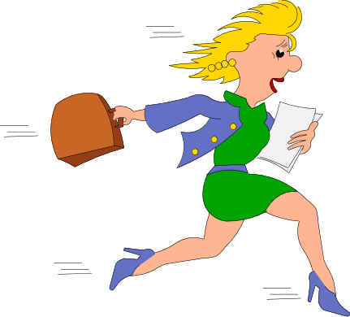

-2-

ОЦЕНКА ЦЕННОСТЕЙ
Существует ли необходимость в приобритении нормального веса?
Является ли мой выбор оставаться стройным:
1. Соответствующим научным данным и моим духовным
и морально-этическим убеждениям ? _____□ Да □ Нет
- Согласующимся с принципом самосохранения?
___________________________________□ Да □ Нет
- Законным? __________________________□ Да □ Нет
- Практичным поступком и примером для окружающих? ___________________________________ □ Да □ Нет
Действительно ли мой выбор оставаться стройным:
- Способствует сохранению мира с окружением? _____________________________________ □ Да □ Нет
- Укрепляет общественные устои?________ □ Да □ Нет
- Приносит пользу моей семье?____________ □ Да □ Нет
- Способствует улучшению качества моей работы?
_________________________________________□ Да □Нет
- Имеет самодостаточную ценность?_______ □ Да □Нет
10. Приносит пользу, которая превосходит все неприятные издержки?________________________ □ Да □ Нет

Если на большинство вопросов вы ответили - «Да», значит вы приняли твердое и продуманное решение. У вас хорошие шансы на долгосрочный успех.

-47-

КАК УПРАВЛЯТЬ СТРЕССОМ

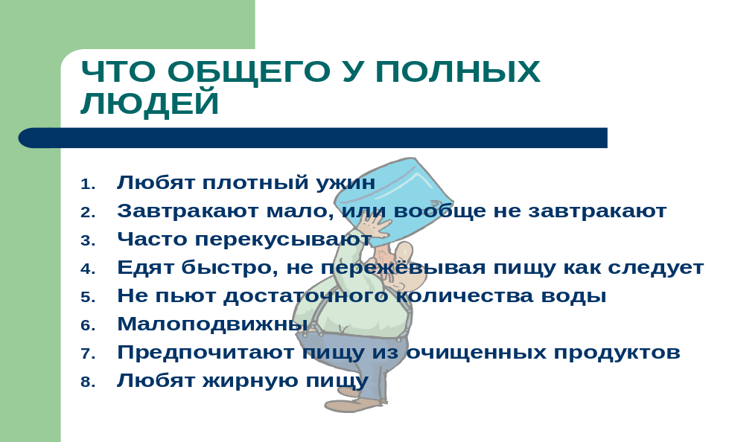
- Определите причины стресса на работе, в семье, в отношениях с друзьями, и т. д.
- Если возможно, измените свое окружение.
- С готовностью принимайте то, что вы не в силах изменить.
- Если возможно, полностью откажитесь от алкоголя и кофеин-содержащих напитков.
- Давайте своему организму отдых в виде полноценного ночного сна (не менее 8 часов в сутки).
- Регулярно меняйте жизненный ритм и отдыхайте в течение одного дня в неделю и одного месяца в год.
- Ежедневно занимайтесь физическими упражнениями.
- Регулярно практикуйте упражнения на расслабление.
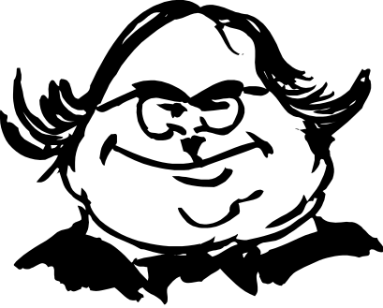
- Старайтесь в любой ситуации найти положительные стороны.
- Старайтесь достичь духовного равновесия и гармонии.
- Устраните внутренний конфликт так, чтобы ваши взгляды и поступки не противоречили друг другу.
- Находясь в стрессовой ситуации, сделайте несколько глубоких вдохов и постарайтесь расслабиться.

-46-
ЧТО ОБЩЕГО У ПОЛНЫХ ЛЮДЕЙ

-3-

ДНЕВНИК ПИТАНИЯ
Старайтесь заполнять после каждого приёма пищи:
Дата Время пробуждения _____
№ приема | Время | Место | Кто был рядом | Ощущение после
Пример | 7:00 | За столом | Был один | Напряжение
1
2
3
4
5
6
7
8
Дата Время пробуждения _____
1
2
3
4
5
6
7
8

-4-
ДЕСЯТЬ ПРОБЛЕМНЫХ СИТУАЦИЙ

Обдумайте и напишите десять ситуаций, ассоциирующихся для Вас с перееданием, с которыми Вы можете столкнуться в течении следующих шести месяцев. Подумайте, что Вы предпримите, чтобы успешно преодолеть эти ситуации.

СИТУАЦИЯ ЧТО БУДУ ДЕЛАТЬ
1._________________1.____________________
2._________________2.____________________
3._________________3.____________________
4._________________4.____________________
5._________________5.____________________
6._________________6.____________________
7._________________7.____________________
8._________________8.____________________
9._________________9.____________________
10.________________10.__________________

-45-
ПОДГОТОВКА К ПОСЕЩЕНИЮ ГОСТЕЙ

Перед тем, как пойти в гости или на вечеринку, где будет обильное застолье, я должен:
- Напоминать себе: «Мне нравится жизнь без обжорства!»
- Продумать и отрепетировать свой ответ на предложение покушать вкусненькое.
- Принять решение употреблять только безалкогольные напитки, чтобы сохранить волю и способность принимать здравые рёшения.
- В день перед вечеринкой НИ В КОЕМ СЛУЧАЕ НЕ ГОЛОДАТЬ !
- Заблаговременно выпить достаточное количество воды, перекусить за двадцать минут до начала что-нибудь низкокалорийное.
- На вечеринке РАССЛАБИТЬСЯ И ПОЛУЧИТЬ УДОВОЛЬСТВИЕ ОТ ОБЩЕНИЯ С ДРУЗЬЯМИ
- Если Вы съели в этот вечер что-нибудь лишнее, ни в коем случае на завтра не голодайте и не укоряйте себя!

-44-
Желание: Реакция:
1 – Слабое 1. Не получил удовлетворения
2- Умеренное 2. Не получил особого удовлетворения
3- Сильное 3. Получил удовлетворении

Степень желания | Причина | Реакция | Количество и состав пищи
3 | Завтрак | 1

-5-
ОБЖЕРСТВО

Для чего человек ест? Существует целый ряд причин, лежащих в основе избыточного питания. Вот некоторые из них:

- Чтобы повысить работоспособность.
- Чтобы сохранить спокойствие в сложной ситуации.
- Чтобы скрыть волнение и чувство неловкости.
- Чтобы успокоиться и загладить эмоциональные переживания.
- Чтобы освободиться от чувства дискомфорта.
- Чтобы утешить себя в случае нанесенной обиды или оскорбления.
- Чтобы овладеть собой во время спора или ссоры.
- Чтобы отвлечь себя от каких-либо мыслей.
- Чтобы скоротать время и чем-то занять себя.
- Чтобы преодолеть физическую усталость и расслабиться.
- Чтобы усилить приятные ощущения от употребления спиртного, просмотра телевизора, общения с друзьями и т. д.
- Чтобы утолить чувство голода.
- Чтобы вновь заснуть ночью после неожиданного пробуждения.
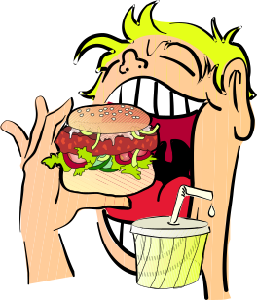

-6-

СТРАТЕГИЯ НА ВЫХОДНЫЕ ДНИ

- Итак, сколько дней я уже снижаю свой вес?
- Смогу ли я остаться стойким в еде и после этих выходных дней?
- Подумайте о преимуществах образа жизни без обжорства.
- Планируйте свой успех. Перечитайте свой план «нейтрализации факторов-раздражителей».
- Используйте эту возможность, чтобы укрепить свою силу воли.
- Научитесь концентрировать сознание на вещах ни связанных с едой.
- Не позволяйте мыслям о неудаче подорвать вашу решимость
- Повторяйте как можно чаще: «Мне нравится жизнь без калорий!»

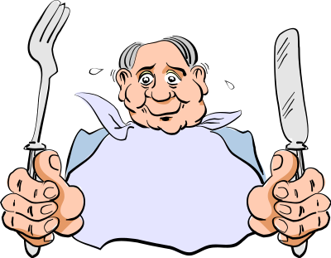

-43-

СНИЖЕНИЕ ВЕСА И НОВЫЕ ВОЗМОЖНОСТИ ДЛЯ ОБЩЕНИЯ

Мои проблемы со здоровьем, вызванные ЛИШНИМ ВЕСОМ, больше не беспокоят меня.
Я научился внимательнее слушать людей, не отвлекаясь на мысли о еде.
Мне не нужно теперь возиться с кастрюльками, сковородками.
Мои шансы при приеме на работу увеличились.
Я излучаю уверенность в себе.
Теперь, когда находится рядом со мной стало приятнее, я получаю гораздо больше положительных эмоций от общения со своей семьей и друзьями.


-42-
ОБЖОРСТВО: ЗА и ПРОТИВ

Перечислите причины, лежащие в основе вашей привычки есть лишнее, а также причины, побуждающие вас снизить свой вес.

Почему я так ем: | Почему я хотел бы освободиться от пищевой зависимости:
1.________________________ | 1.________________________
2.________________________ | 2.________________________
3.________________________ | 3.________________________
4.________________________ | 4.________________________
5.________________________ | 5.________________________
6.________________________ | 6.________________________
7._______________________ | 7._______________________

-7-
УПРАЖНЕНИЕ
НА ГЛУБОКОЕ ДЫХАНИЕ
Упражнение на глубокое дыхание — это простое и эффективное средство, помогающее расслабиться и снять стресс. Оно также поможет вам преодолевать тягу к еде и поможет укрепить брюшные мышцы. Станет для вас новой здоровой привычкой, вытесняющей привычку переедать.
Это упражнение можно выполнять лежа, сидя, стоя или в движении. Приток кислорода к мозгу поможет вам расслабиться и мыслить более четко.
Упражнение на глубокое дыхание

- Положите руку на живот в области диафрагмы.
- Сделайте глубокий вдох через нос и почувствуйте, как выпячивается стенка брюшной полости.
- Задержите дыхание на две секунды.
- Выдохните очень медленно через рот и почувствуйте, как происходит втягивание стенки брюшной полости. Продолжайте выдыхать воздух до тех пор, пока не почувствуете легкие позывы к кашлю.
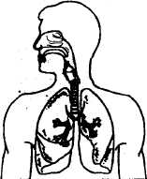
- Расслабьтесь.
- Медленно повторите упражнение 4 раза.
Если при выполнении данного упражнения вы ощущаете головокружение или затруднение дыхания, прекратите упражнение. Попробуйте выполнять его, вдыхая меньший объем воздуха.
Проверить правильность брюшного (диафрагмального) дыхания можно лежа на спине и положив книгу на живот в области пупка. Вдыхая, следите за тем, чтобы книга каждый раз приподнималась вверх.

-8-
КАК СТАТЬ ХАЗЯИНОМ ПОЛОЖЕНИЯ

- Избегайте нежелательных ситуаций, чреватых срывами: вечеринок, алкоголя, перекусов, и т. д.
- Укрепляйте свою решимость при необходимости ответить: «Спасибо, я не голоден» на предложение съесть что-нибудь вкусное. Старайтесь принимать профилактические меры. Например, пейте как можно больше воды. За двадцать минут перед запланированной вечеринкой съешьте нежирный творог.
- Не стесняйтесь объявить окружающим, о своем решении снизить свой вес.
- Заручитесь поддержкой друзей.
- Помните о своей конечной цели —
ИЗМЕНЕНИЕ СТИЛЯ ЖИЗНИ!!!
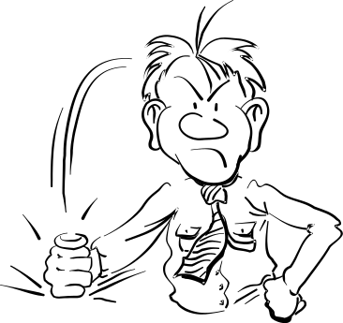

-41-

ПОЧЕМУ СЛЕДУЕТ ИЗБЕГАТЬ УПОТРЕБЛЕНИЕ АЛКОГОЛЯ

1. Алкоголь ослабляет решимость снижать вес.
2. Алкоголь увеличивает ВДВОЕ опасность срыва.
3. Алкогольные напитки содержат пустые калории.
4. Алкоголь стимулирует выделение желудочного сока, что увеличивает аппетит и приводит к перееданию.
5. Алкоголь увеличивает вероятность ошибок в работе, что может привести к стрессу.
6. Алкоголь нарушает работу иммунной системы
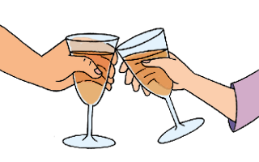

-40-

12 ДОВОДОВ В ПОЛЬЗУ ФИЗКУЛЬТУРЫ
Физические упражнения способствуют:
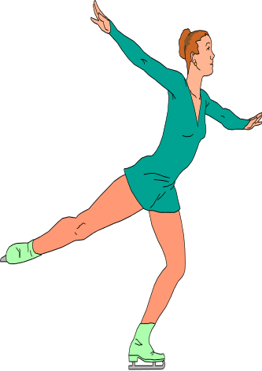
- Контролю массы тела.
- Укреплению мышц.
- Увеличению объема легких.
- Улучшению сна.
- Снятию усталости.
- Улучшению состояния сердечно-сосудистой
системы.
- Уменьшению количества стрессов и депрессий.
- Улучшению обмена веществ в организме.
- Повышению общего тонуса организма.

- Укреплению чувства уверенности в себе.
- Появлению чувства покоя и умиротворения.
- Уменьшению тяги к еде.
Почему мне необходимы физические упражнения:
1. ____________________________________________________
2. ________________________________________________
3. _______________________________________________
4. ________________________________________________
5. ________________________________________________
6. ________________________________________________
7. ________________________________________________
9. ________________________________________________
10. _______________________________________
11. _____________________________________________

-9-

ФАКТОРЫ, ПРЕПЯТСТВУЮЩИЕ ФИЗИЧЕСКОЙ АКТИВНОСТИ

Что является преградой для Как устранить преграды: занятий физическими
упражнениями:
1. Пример: не хватает времени 1.__________________________
2. __________________________ 2.__________________________
3. __________________________ _ 3.__________________________
4. ___________________________ 4.__________________________
5._________________________ __ 5.__________________________
6 .___________________________ 6. _________________________
7. ___________________________ 7. _________________________
8.___________________________ 8._________________________
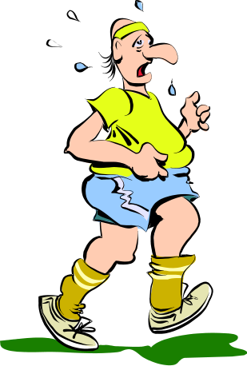

-10-

ЗАТРАТЫ НА ПУСТЫЕ КАЛОРИИ

Затраты  на еду за  один год | 1..Оцените, сколько Вы едите ненужной пищи те за неделю,  количество___________________________________ цена_________________________________________  2. Умножьте результат строки 1 на 365 дней, и Вы получите число лишней еды за год,  количество___________________________________ цена_________________________________________  ИТАК, ВАШИ ЗАТРАТЫ НА ЛИШНИИ КАЛОРИИ ЗА ГОД СОСТАВЛЯЮТ ___________________
Косвенные затраты на «пустые калории» за один год | 1. Потеря заработка во время болезней, связанных с избыточным весом ___________________________  2. Дополнительные услуги медиков и  лекарства ___________________________________  3. Разница в цене на одежду _____________________  ИТАК, КОСВЕННЫЕ ЗАТРАТЫ ЗА  ГОД СОСТАВЛЯЮТ:_____________
Затраты на «пустые калории» за все прошедшие годы | Умножьте суммарные затраты на число лет, в течении которых Вы находитесь в своём неудобном весе, и вы получите суммарный результат ваших затрат на пищу, без которой можно были бы прожить с пользой для себя.

-39-
НЕЙТРАЛИЗАЦИЯ
ФАКТОРОВ-РАЗДРАЖИТЕЛЕЙ

Просмотрите, заполненный вами ранее «Дневник питания», в левой колонке опишите ситуации и события, подталкивающие вас к ЕДЕ. Если это возможно, старайтесь полностью избегать нежелательных ситуаций. Если они все же случаются, старайтесь контролировать себя и не прибегать к помощи ЕДЫ.

Факторы-раздражители | Стратегии нейтрализации
1._____________________  2._____________________  3._____________________  4._____________________  5._____________________  6._____________________  7._____________________  8._____________________  9._____________________ | 1._____________________  2._____________________  3._____________________  4._____________________  5._____________________  6._____________________  7._____________________  8._____________________  9._____________________
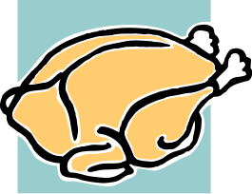

-38-
РЕЖИМ И ДОЗИРОВКА
ФИЗИЧЕСКОЙ НАГРУЗКИ
Компоненты программы физических упражнений  - Разминка (5 минут)  - Основная часть (15-60 минут)  - Упражнения на расслабление  (5 минут)  - Упражнения на гибкость  Частота занятий  Занимайтесь физическими упражнениями 3-5 раз в неделю. | Интенсивность занятий  Интенсивность занятий должна соответствовать низшей границе идеальной частоты пульса (пояснения к расчету ИЧП на с. 14)  Измеряйте показания пульса:  В состоянии покоя (перед началом физических упражнений) Во время занятия физическими упражнениями (после половины тренировки)  После окончания занятий физическими упражнениями (через 5 минут после окончания занятий)  Продолжительность занятий  0 = меньше 15 минут = мало  - = 15-30 минут = умеренно  - = 30-45 минут - хорошо  - = 45-60 минут ** отлично

-11-
ПЛАН ЗАНЯТИЙ ФИЗКУЛЬТУРОЙ

1-й этап: Если вам более 40 лет или если у вас есть проблемы со
здоровьем, перед началом программы физических упражнений
проконсультируйтесь с лечащим врачом.
2-й этап: Проверьте свой пульс в состоянии покоя и сделайте соответствующую отметку:________________________________
3-й этап: Выберите для себя тип физических упражнений:
- Ходьба □ Плавание □ Бег □ Велосипед
- Баскетбол □ Прочее
4-й этап: Выберите дни недели, удобные для занятий физическими упражнениями:
Пн Вт Ср Чт Пт Сб Вс
Запишите, в какое время вы могли бы заниматься:
С по утра и с по______вечера.
5-й этап: Подсчитайте свою идеальную частоту пульса (ИЧП) в момент физической нагрузки по формуле:
220 — возраст = ____х 0,65 = (ИЧШ 1 — нижняя граница)
и ИЧШ 1 х 0,75 =______(ИЧП2 - верхняя граница).
Пример: если вам 20 лет, то 220-20=200; ИЧШ1=130; ИЧП2=150; Рекомендуемая частота пульса во время выполнения физических упражнений должна быть в пределах между 130 и 150.
6-й этап: Определите для себя продолжительность занятий:
- 15-30 минут
- 30-45 минут
- 45-60 минут

-12-
ПРЕДОТВРАЩЕНИЕ
РЕЦИДИВА ОБЖОРСТВА

Не дайте загнать себя в У.Г.О.Л. !

Аббревиатура «У.Г.О Л» поможет Вам запомнить, чего следует остерегаться, избегая возврата к старым привычкам в еде.

У = УТОМЛЕНИЕ Недостаток полноценного и регулярного отдыха отрицательно сказывается на эмоциональном состоянии человека. Вследствие утомления и усталости, он начинает плохо справляться со стрессом и в поиске решения проблем прибегает к помощи ЕДЫ.
Нарушение режима питания приводит к колебаниям уровня сахара в крови, что, в свою очередь, негативным образом отражается на деятельности мозга. В противоположность этому, регулярный приём пищи помогает организму функционировать в соответствии с естественными биоритмами и обеспечивает нормальное протекание обменных процессов.
Г = ГОЛОД
О = ОДИНОЧЕСТВО Состояние одиночества во многих случаях
провоцирует желание ПЕРЕКУСИТЬ.
Л = ЛИШНИЙ СТРЕСС Чрезмерные переживания и напряженное
внутреннее состояние, ведущее к нервным срывам, очень часто провоцируют желание поесть , для того, чтобы знакомым способом сиять напряжение.

-37-
ФИНАНСОВЫЕ ПРЕИМУЩЕСТВА
СНИЖЕНИЯ ВЕСА

Отметьте те преимущества, к которым лично вы особенно стремитесь

Экономия денег на полуфабрикатах и калорийной, но не питательной пище.

Нет потери времени на больничные

Меньше тратится денег на врачей

Легче купить понравившуюся одежду

Меньше снашивается обувь

Запишите другие социальные преимущества, которые для вас важны:

__________________________________________________________________________________________________________________________________________________________________________________________________________________________________________________________________________________________________________________________________________________________________________________________________________________________________________________________________________________________________________________________________________________________________________________________________________________

-36-
КАЛЕНДАРЬ ЧСС

1-я неделя | Пн | Вт | Ср | Чт | Пт | Сб | Вс
Частота пульса в покос
Продолжительность физ. упражнений
Частота пульса во время выполнения физ. упражнений
Частота пульса после окончания физ. упражнений
2-я неделя | Пн | Вт | Ср | Чт | Пт | Сб | Вс
Частота пульса в покос
Продолжительность физ. упражнений
Частота пульса во время выполнения физ. упражнений
Частота пульса после окончания физ. упражнений  3-я неделя | Пн | Вт | Ср | Чт | Пт | Сб | Вс
Частота пульса в покое
Продолжительность физ. упражнений
Частота пульса во время выполнения физ. упражнений
Частота пульса после окончания физ. упражнений
4-я неделя | Пн | Вт | Ср | Чт | Пт | Сб | Вс
Частота пульса в покос
Продолжительность физ. упражнений
Частота пульса во время выполнения физ. упражнеттй
Частота пульса после окончания физ. упражнений

-13-
ПРОГРАММА ОЗДОРОВИТЕЛЬНОЙ ХОДЬБЫ

Пешая ходьба — прекрасный вид физических упражнений и наилучший способ улучшить свою физическую подготовку. Рекомендуем вам следующий план:

Возраст | Неделя | Расстояние | Время | Частота
 |  | (км) | (мин.) | (раз в нед.)
менее 30 | 1-2 | 1.6 | 14 | 5
 | 3-5 | 2.4 | 21 | 5
 | 6-8 | 3.2 | 28 | 5
 | 9-12 | 4.0 | 35 | 5 •
 | 13-16 | 4.8 | 42 | 5
30-39 | 1-2 | 1.6 | 15 | 5
 | 3-5 | 2.4 | 22 | 5
 | 6-9 | 3.2 | 29 | 5
 | 10-13 | 4.0 | 36 | 5
 | 14-16 | 4.8 | 43 | 5
40-49 | 1-3 | 1.6 | 16 | 5
 | 4-6 | 2.4 | 23 | 5
 | 7-10 | 3.2 | 30 | 5
 | 11-14 | 4.0 | 37 | 5
 | 15-16 | 4.8 | 44 | 5
50 и более | 1-3 | 1.6 | 17 | 5
 | 4-6 | 2.4 | 24 | 5
 | 7-10 | 3.2 | 31 | 5
 | 11-15 | 4.0 | 38 | 5
 | 16 | 4.8 | 45 | 5

-14-

СОЦИАЛЬНЫЕ ПРЕИМУЩЕСТВА
СНИЖЕНИЯ ВЕСА

Отметьте те преимущества, к которым лично вы особенно стремитесь

Даёт радость членов семьи за мои ВИДИМЫЕ успехи.

Хороший пример детям

Приятное для общества обозрение.

Больше свободного времени для семьи, работы и других занятий

Больше удовольствия от занятий, несовместимых с лишним весом (танцы, секс и т. д.).

Не досаждать другим запахом пота.

Запишите другие социальные преимущества, которые для вас важны:

__________________________________________________________________________________________________________________________________________________________________________________________________________________________________________________________________________________________________________________________________________________________________________________________________________________________________________________________________________________________________________________________________________________________________________________________________________________

-35-
ЭМОЦИОНАЛЬНЫЕ ПРЕИМУЩЕСТВА СНИЖЕНИЯ ВЕСА

Отметьте те преимущества, к которым лично вы особенно Стремитесь:
1. Контроль над собственной жизнью.
2. Общее чувство удовлетворенности.
3. Гордость за свои достижения.
4. Уверенность в способности изменить свои привычки.
5. Отсутствие чувства вины за переедание.
6. Хороший пример детям.
7. Не нужно оправдываться перед собой.
Напишите другие эмоциональные преимущества, которые для Вac важны:
□
□
□
□
□
□



-34-

ДЕВЯТЬ СПОСОБОВ БОРЬБЫ С ТЯГОЙ К ЕДЕ

При появлении тяги к еде:
- Пожуйте корень аира, цедра лимона или апельсина.
- Пейте воду.
- Выполните серию легких упражнений; пройдитесь пешком.
- Примите контрастный душ; разотрите тело полотенцем.
- Сделайте 5 глубоких вдохов; сосчитайте от 100 до 1 в обратном
порядке.
- Постарайтесь не находиться на кухне или вблизи холодильника.
- Повторяйте словесную фразу-формулу «Я выбираю жизнь без калорий!»
- Подумайте о преимуществах жизни без лишних КГ.
- Обратитесь за помощью к друзьям и близким людям, способным вас поддержать.
- Молитва о душевном покое

-15-

ТЕСТ

Тест, на вопросы которого вам предстоит ответить, поможет вам определить, к какому типу обжоры вы относитесь, и какие причины подталкивают вас еде. Данный тест был разработан д-ром Дэниелом Хорном, директором Информационного агентства по вопросам курения и здоровья и применяется у нас, т.к. обычно чрезмерная еда - это ЗАВИСИМОСТЬ.

ПОЧЕМУ ВЫ СТОЛЬКО ЕДИТЕ?
Вот некоторые утверждения, описывающие то, что дает разным людям еда. Насколько то или иное из них Можно отнести к вам? Обведите кружком соответствующую цифру.
Всегда Часто Перио- Редко Ни-
дичсски когда

A. Я ем, чтобы оддержать опреде  ленный ритм и не терять настроя.  Б. Я получаю удовольствие когда ощущаю в пищу во рту.  B. Еда помогает мне приятно расслабиться.  Г. Я ем когда бываю чем-то раздражен и  выбит из колеи.  Д. Когда кончается еда я чувствую себя  дискомфортно до тех пор, пока не  заполню холодильник.  Е. Иногда я ем автоматически, даже не  осознавая этого.  Ж. Я ем, чтобы взбодриться и  подстегнуть себя.  З. Часть удовольствия для меня состоит в  самой процедуре еды.  И. Я ем, потому что этот процесс мне  приятен.
  5 | 4 | 3 | 2 | 1
  5 | 4 | 3 | 2 | 1
  5 | 4 | 3 | 2 | 1
  5 | 4 | 3 | 2 | 1
  5 | 4 | 3 | 2 | 1
  5 | 4 | 3 | 2 | 1
  5 | 4 | 3 | 2 | 1
  5 | 4 | 3 | 2 | 1
  5 | 4 | 3 | 2 | 1

-16-
ФИЗИЧЕСКИЕ ПРЕИМУЩЕСТВА СНИЖЕНИЯ ВЕСА.
Отметьте те преимущества, к которым лично вы особенно стремитесь:
- Улучшение здоровья и самочувствия.
- Увеличение силы и выносливости.
- Снижение риска рака и сердечно-сосудистых заболеваний.
- Нормализация сердечного ритма.
- Снижение кровяного давления.
- Уменьшение восприимчивости к простудным заболеваниям.
- Уменьшение отдышки, нормализация уровня сахара в крови.
- Снижение риска онкозаболеваний
Запишите другие физические преимущества, которые для вас важны:

□
□
□
□
□
□
□ ____________________________

-33-
КАК ИЗМЕНИТЬ ПРИВЫЧКУ

1. Подумайте о негативных последствиях привычки, от которой
вы хотите избавиться.
2. Исследуйте свою привычку.
- Стремитесь выработать новые здоровые привычки.
- Поверьте, что в ваших силах изменить привычку.
- Обдумайте преимущества, которые дает отказ от ОБЖОРСТВА.
- Еще раз рассмотрите отрицательные последствия ожирения
- Заручитесь моральной поддержкой своих друзей и близких.
- Не отступайте от принятого вами решения.
- Не воспринимайте временный возврат к ЕДЕ как полный
провал.
10. Позитивная оценка достигнутых результатов поможет вам
утвердиться на новом пути (например, ободряющие слова супруги/а).
И. Составьте с самим собой договор, беря на себя обязательство, отказаться от ОБЖОРСТВА.
- Поддерживайте новую привычку, самоутверждаясь в принятом решении. Оставьте старую привычку без поддержки.
- Моделируйте поведение людей, стройных.
- Избегайте находиться рядом с людьми, чей пример может оказать на вас негативное влияние.
- Формируйте новые варианты поведения и меняйте те ситуации, которые ранее провоцировали тягу к еде.
- В своем воображении рисуйте картины успеха и победы над
вредной привычкой.

-32-

К. Я ем когда нервничаю и чувствую себя  не в своей тарелке.  Л. Я ясно фиксирую и ощущаю те моменты  когда я не ем.  М. Я покупаю еду, забывая,  что совсем недавно ел.  Н. Я ем когда мне нужно  «встряхнуться».  О. Часть удовольствия от еды —  наблюдать как накрывается стол.  П. Мне хочется есть каждый раз когда я  чувствую себя легко и свободно.  Р. Я ем когда мне хочется Забыть о  заботах и тревогах.  С. Когда я какое-то время ограничиваю  себя в еде я испытываю острую тягу к  пище.  Т. Я замечаю, что у меня во рту еда,  но не помню, как она туда попала
  5 | 4 | 3 | 2 | 1
  5 | 4 | 3 | 2 | 1
  5 | 4 | 3 | 2 | 1
  5 | 4 | 3 | 2 | 1
  5 | 4 | 3 | 2 | 1
  5 | 4 | 3 | 2 | 1
  5 | 4 | 3 | 2 | 1
  5 | 4 | 3 | 2 | 1
  5 | 4 | 3 | 2 | 1
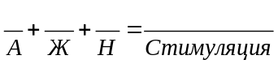Подсчет очков
Подсчитайте сумму баллов
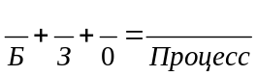для строк А, Ж и Н

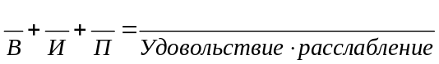
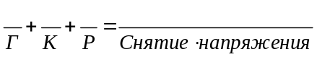

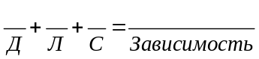Сумма баллов может варьироваться
от 3 до 15. Сумма балов выше 11
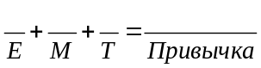означает принадлежность к указанному
типу едока.

-17-
СТРАТЕГИИ ДЛЯ РАЗЛИЧНЫХ ТИПОВ ОБЖОР

Стимуляция
Умойте лицо холодной водой.
Сделайте небольшую зарядку.
Сделайте 10 глубоких вдохов.
Совершите пешую прогулку.
Выпейте стакан холодной воды, добавив в нее лимонного сока.
Еда как процесс
Начните делать наброски на листке бумаги.
Подбрасывайте или покрутите в руках монетку.
Налейте себе стакан воды
и выпейте медленными глотками.
Займитесь своим любимым делом,
Удовольствие и расслабление
Выберите день, чтобы хорошо выспаться.
Примите теплую ванну.
Совершите пешую прогулку.
Почитайте интересную книгу.
Навестите своего друга.
Выполните несколько упражнений на расслабление.
Примите солнечную ванну.

-18-
УМСТВЕННАЯ РЕЛАКСАЦИЯ

- Выберите спокойное место (удобное кресло, ковер).
- Удобно расположитесь сидя или лежа.
- Закройте глаза.
- Расслабьте каждую группу мышц.
- Мысленно представьте себя на морском побережье или у
подножья гор.
- Повторите про себя слова вашего любимого детского
стихотворения, колыбельной песни и т. д., ощущая
умиротворение и покой, которые они дают.
- Вспомните о той или иной ситуации, когда вы оказали
бескорыстную помощь, нуждающемуся человеку.
Поразмышляйте о том чувстве радости и удовлетворения,
которые вы испытали.
- Вспомните и восстановите в деталях какое-нибудь глубокое
духовное переживание.
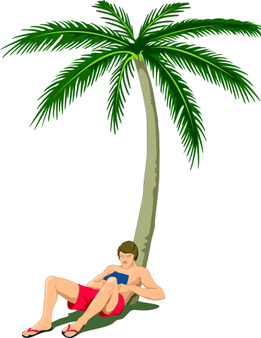
- Подумайте о приятном для вас предмете или событии из детства.

Планируйте 15минут в день уделять данному упражнению. Выбирайте для обдумывания те или иные из вышеперечисленных пунктов.

-31-

ФАКТОРЫ,ВЛИЯЮЩИЕ НА СОН

Факторы, препятствующие сну  - Плотная еда перед сном.  - Чрезмерное веселье, шум,  громкая музыка перед сном.  3. Нерегулярность режима сна.  4. Кофеин, алкоголь, лекарства-стимуляторы.  - Тревога, беспокойство.  - Недостаток физической  активности.  - Жара и духота в спальне.  8. Сон в течение дня  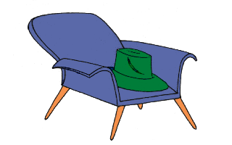 9. Болевые ощущения в теле. | Факторы, способствующие сну  - Не есть после 18 часов.  - Спокойные размышления и  приятные мысли.  - Ужин и отход ко сну в одно и  то же время.  - Теплый травяной чай перед  сном.  - Остановить поток мыслей.  - Регулярные занятия физиче  скими упражнениями на све  жем воздухе.  - Проветренное помещение  спальни.  - Теплая ванна перед СHOM.  - Горячая ванна для ног или  горячее полотенце на шею.

-30-

Снятие напряжения
Совершите пешую прогулку.
Расслабьтесь и отдохните как следует.
Чаще повторяйте словесную фразу-формулу.
«Я выбираю жизнь без калорий!».
Позвоните своему другу и поговорите с ним.
Соберите букет цветов.
Примите теплый душ.
Привычка
Постарайтесь выработать новую привычку или хобби. Послушайте спокойную музыку.
Выпейте стакан воды.
После приема пищи сразу же встаньте из за стола и совершите пешую прогулку или помогите убрать и вымыть посуду.
Вместо рюмки спиртного выпивайте стаканчик воды.
Проделайте несколько упражнений на растяжение мышц.
Чаще повторяйте словесную фразу-формулу
«Я выбираю жизнь без калорий!».
Зависимость
Спланируйте для себя программу физических упражнений.
и старайтесь строго придерживаться ее.
После еды совершайте пешие прогулки.
Жуйте сельдерей, аир, цедру лимона.
Убедитесь, что уничтожены все запасы неправильной еды.
Чаще повторяйте словесную фразу-формулу
«Я выбираю жизнь без калорий!».

-19-
МОТИВАЦИЯ И УСПЕХ

Вероятность успеха находится в прямой зависимости от мотивации и настроя снизить вес:
МОТИВАЦИЯ УСПЕХ
Как прекрасно быть свободным от жира! 100%
Я снижу вес! 90%
Я могу снизить вес! 80%
Мне кажется, что я смогу снизить вес. 70%
Я бы хотел снизить вес 60%
Возможно, я бы смог снизить вес. 50%
Хорошо бы у меня получилось снизить вес... 40%
Я не знаю, как снизить вес. 30%
Я не знаю, возможно ли снизить вес. 20%
Я не могу снизить вес! 10%
Я не снижу вес! 0%

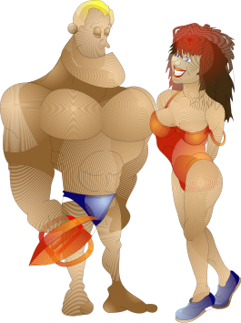

-20-
МОЯ СИСТЕМА ПООЩРЕНИЙ

Планируйте для себя небольшие призы и поощрения
Свобода от еды — это большая победа. Напишите, как вы вознаградите себя после достижения каждого из нижеприведенных рубежей.
Поощрение
Время с новой едой
- День ____________________________
- Дня ____________________________
1 неделя ______________________________
1 месяц ______________________________
3 месяца ______________________________
6 месяцев ______________________________
9 месяцев _______________________________
12 месяцев ________________________________



-29-
Руки— —
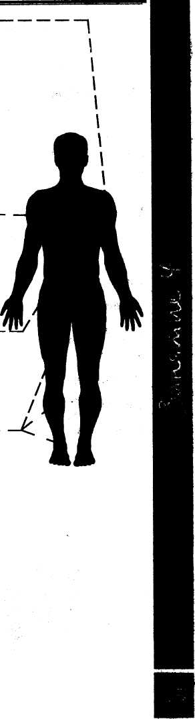
Опустите руки вдоль туловища. Сожмите их в кулак. Расслабьтесь. По очереди давите руками вниз по направлению к поверхности, на которой вы стоите. Расслабьтесь.
Сожмите руки в кулак, согните их в локте, напрягите по очереди каждую руку, продолжая сжимать кулак. Расслабьтесь.
Грудная клетка и мышцы спины
Сделайте глубокий вдох. Расслабьтесь. Напрягите мышцы грудной клетки. Расслабьтесь. Прогните спину. Расслабьтесь.
Живот
Напрягите мышцы живота. Расслабьтесь. Расправьте грудь. Расслабьтесь. Втяните живот. Расслабьтесь.
Бедра, голени и ступни
Напрягите мышцы бедер. Расслабьтесь. Надавите пятки на поверхность, на которой вы стоите. Расслабьтесь. Напрягите мышцы ног ниже колен. Расслабьтесь.
Подогните пальцы ног, как будто вы пытаетесь достать ступню. Расслабьтесь.

-28-
ПЕРЕЧЕНЬ ШАГОВ, СУЩЕСТВЕННЫХ ПРИ СНИЖЕНИИ ВЕСА

Питание:
- Не ешьте после 18 часов.
- Ешьте регулярно (3-4 раза в день) и старайтесь не перекусывать между приемами пищи.

- Старайтесь не употреблять горячих напитков (чай, кофе).
□ Ежедневно выпивайте 6-8 стаканов воды.
- Сделайте завтрак основой своего ежедневного рациона.
Баланс физической активности и отдыха:
- Начните регулярные занятия физическими упражнениями.
- Спланируйте свой распорядок дня так, чтобы сон составлял 6-8
часов в сутки.
- По возможности, избегайте стресса и нервного напряжения.
Мероприятия:
□ Посетите терапевта и сдайте общие анализы.
□ Перед началом занятий физическими упражнениями
проконсультируйтесь со своим лечащим врачом.
□ На третье занятие принесите еду, от которой невозможно отказаться.
□ Объявите членам вашей семьи и друзьям о своем решении
снизить свой вес.
□ Письменно закрепите свое решение о снижении веса в разделе
Дневника «Мой выбор».

-21-
МОЙ КАЛЕНДАРЬ
«Нового стиля жизни»
Имя:___________________________
Месяц:__________________________
Год :______________________________

Пн | Вт | Ср | Чт | Пт | Сб | Вс
Указания:
- Отметьте день и час окончательного отказа обжорства.
- Зачеркивайте знаком X каждый последующий день, по новой диете
- Если произошел срыв, запишите количество съеденной пищи

-22-
УПРАЖНЕНИЯ НА РАССЛАБЛЕНИЕ
Сделайте глубокий вдох и выдохните воздух, но не полностью. Выберите одну из нижеперечисленных групп мышц и напрягите их в течение пяти секунд. Выдохните и расслабьтесь. Сделайте глубокий вдох и выдох и повторите упражнение со следующей группой мышц.
Лицо

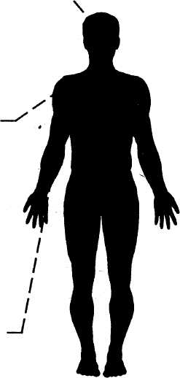
Наморщите лоб. Расслабьтесь. Зажмурьте глаза. Расслабьтесь. Широко откройте рот. Расслабьтесь. Упритесь языком в верхнее небо. Расслабьтесь. Крепко сожмите челюсти. Расслабьтесь.

Шея
Откиньте голову назад на подушку. Расслабьтесь.
Поднимите голову из положения лежа, коснитесь подбородком груди. Расслабьтесь. Наклоните голову к правому плечу. Расслабьтесь.
Наклоните голову к левому плечу. Расслабьтесь.
Плечи
Поднимите оба плеча вверх и коснитесь ушей. Расслабьтесь. Поднимите левое плечо вверх и постарайтесь достать уха. Расслабьтесь. Поднимите правое плечо вверх и постарайтесь достать уха. Расслабьтесь.

-27-
ГЛУБОКОЕ ДЫХАНИЕ ПЕРЕД РЕЛАКСАЦИЕЙ
Выделите для себе достаточное количество времени (15-20 минут). Попросите ваших близких не беспокоить вас в течение этого времени.
- Положите руку на живот на уровне диафрагмы.
- Сделайте глубокий вдох через нос, ощутив свой
живот.
- На мгновение задержите дыхание.
- Медленно выдохните через рот, ощутив сокращение мышц живота. Продолжайте выдыхать до тех пор, пока не почувствуете желание закашлять.
- Расслабьтесь. Медленно повторите упражнение
4 раза.
Выполняйте данное упражнение на глубокое дыхание перед началом общей релаксации различных групп мышц.
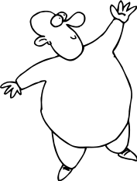

-26-

СПОСОБЫ ПРЕОДОЛЕНИЯ СИМПТОМОВ ОТВЫКАНИЯ
Головокружение, шум в голове, головные боли
Прилягте на несколько минут.
Расслабьте шею и верхнюю часть тела с помощью упражнений
на расслабление.
Откройте окно или выйдите па свежий воздух. Если необходимо, примите лекарство, не содержащее кофеина.
Зябкость в области конечностей
Примите теплую ванну.
Попросите кого-нибудь помассировать Вам эти места.
Носите лёгкие перчатки и шапку на улице.
Сделайте контрастные ручные или ножные ванные.
Возбуждение и нервозность
Сделайте несколько глубоких вдохов.
Выполните несколько легких упражнений.
Совершите пешую прогулку.
Расслабьтесь, можете ненадолго прилечь.
Подумайте о чем-нибудь спокойном и приятном.
Депрессия
Займитесь физическими упражнениями
(предпочтительно на свежем воздухе).
Примите теплый душ и энергично разотрите тело полотенцем.
Пейте больше воды и сократите потребление сладостей.
Вспомните о радостных моментах и событиях вашей жизни.

-23-

АРГУМЕНТЫ ПРОТИВ ОТКАЗА ОТ ИЗМЕНЕНИЯ ВЕСА
Аргументы против отказа от изменения веса  - Изменить пищевое поведение слишком трудно.  - Остаться без любимой еды— это пытка.  - Пробовал худеть уже много раз. В этот раз так  же ничего не выйдет.  - Без еды трудно расслабиться.  - Еда помогает сконцентрироваться.  - Еда помогает снять нервозность.  - Я не могу отказаться от пребывания на кухне- это мой любимый уголок в доме.  - Иногда желание поесть бывает непреодолимы.  9. Теперь можно забыть про успех. Пончик уже съеден | Мой ответ  Да, это трудно, по болезненные симптомы длятся не больше недели. Миллионы людей смогли. Я тоже смогу.  Если я буду использовать способы борьбы против тяги к еде, мне будет гораздо легче.  Мы учимся на наших ошибках. Прошлые попытки не прошли даром. В этот раз у меня больше опыта и информации, и я смогу добиться успеха.  Чтобы расслабиться по настоящему, я займусь физкультурой или приму теплую ванну.  Обильная еда в действительности, нарушает снабжение мозга кислородом.  Справиться с раздражением мне помогут другие средства, например, прогулка на свежем воздухе.  Я могу больше проводить время с детьми в другой комнате; заниматься вязанием или вышивкой.  Я могу предотвращать ситуации, связанные с риском срывов , а также планировать заранее как действовать в подобных ситуациях  Да пончик- это плохо. Я отступил. Но это не значит что всё пропало. Ведь кое что мне удалось. Я выдержал несколько дней. Я многому научился. Один пончик- это ещё не повод возвращаться к старой привычке. Мне нравиться быть стройным. Я смогу жить без калорий !

-24-
ПРАВИЛЬНОЕ САМОВОСПРИЯТИЕ
КАКОВ Я?
Запишите пять своих положительных качеств, которые вы можете использовать при изменения стиля жизни.
Например: Я всегда уверен в себе.
Я _________________________________________________
Я _________________________________________________
Я _________________________________________________
Я _________________________________________________
Я _________________________________________________
ЧТО Я МОГУ?
Подумайте, как ваши черты и свойства характера могут помочь вам преодолеть вашу вредную привычку.
Например: Я могу подавить тягу к еде, повторяя: «Я выбираю жизнь без калорий!».
Я могу ______________________________________________
Я могу ______________________________________________
Я могу
Я могу
Я могу

-25-


Ходите легко!

Программа помощи
желающим похудеть

Дневник
участника
программы

Ходите легко!

